**PROJECT ΟΝΤΟΚΕΝΤΡΙΚΟΥ ΠΡΟΓΡΑΜΜΑΤΙΣΜΟΥ 2018**

Συνεργάτες:

Γλαράκης Γιώργος **1059561** [st1059561@ceid.upatras.gr](mailto:st1059561@ceid.upatras.gr)

Παπαδιάς Επαμεινώνδας **1062665** [st1062665@ceid.upatras.gr](mailto:st1062665@ceid.upatras.gr)

Προκοπίου Γιάννης **1059554** [st1059554@ceid.upatras.gr](mailto:st1059554@ceid.upatras.gr)

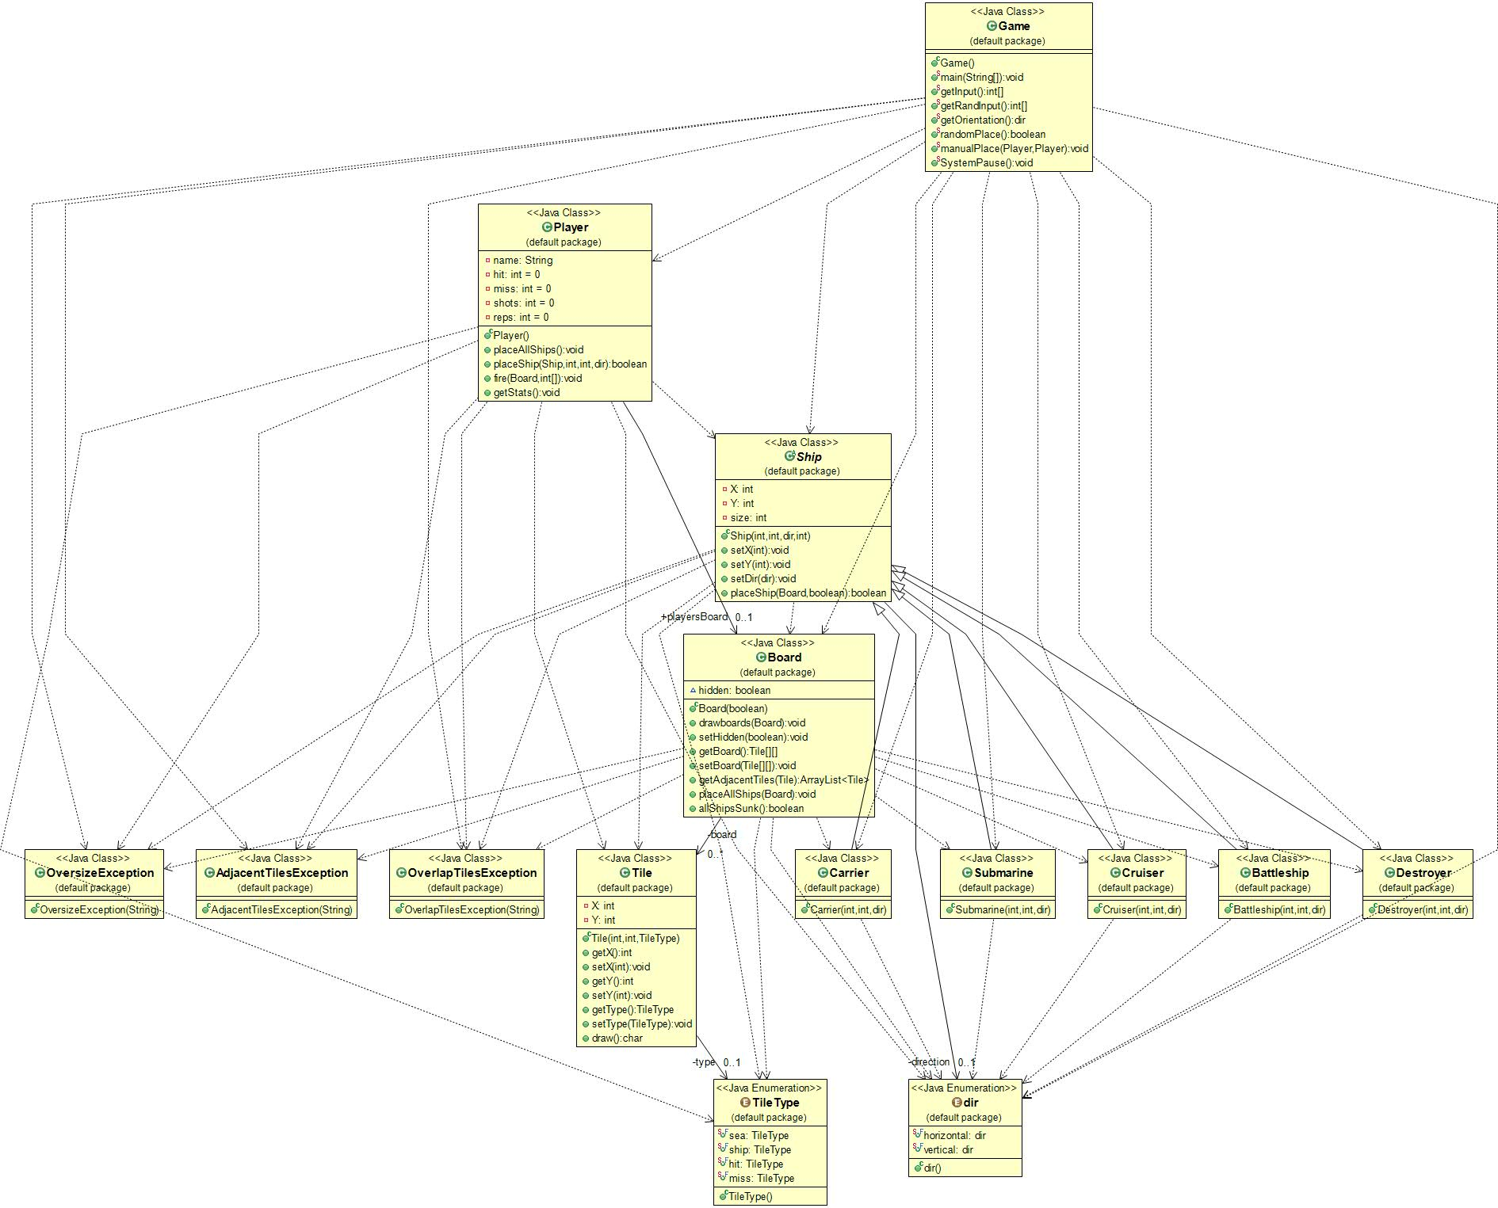

Το πρόγραμμα περιλαμβάνει τα ακόλουθα:

**Κλάση Tile:** Αναπαριστά ένα κελί από τα οποία απαρτίζεται ο πίνακας του κάθε παίκτη και διαθέτει: Συντεταγμένες (Χ, Υ) και έναν Τύπο που μπορεί να έχει μία από τις παρακάτω τέσσερις τιμές: Sea, Ship, Hit, Miss. Ανάλογα με τον τύπο του κάθε κελιού εμφανίζεται αντίστοιχο σύμβολο στο κελί, π.χ. ~ (sea), s (ship), X (hit), o (miss). Για να προσδιορίσουμε τις τιμές που παίρνει ο Τύπος, χρησιμοποιούμε δομή enum.

Ορίζουμε **getters** και **setters** για τα παραπάνω μέλη και επίσης μια **μέθοδο draw()** που τυπώνει το σύμβολο του κελιού. Συμπεριλάβαμε μια Boolean παράμετρο *hidden* στη μέθοδο draw(), ώστε να μην αποκαλύπτει τα κελιά που περιέχουν πλοίο (κατά την εκτύπωση του πίνακα του αντιπάλου).

**Κλάση Ship:** Είναι μια αφηρημένη κλάση που αναπαριστά την έννοια των πλοίων. Κάθε πλοίο μπορεί να τοποθετηθεί ξεκινώντας από ένα συγκεκριμένο κελί είτε κάθετα προς τα δεξιά είτε οριζόντια προς τα κάτω. Επομένως περιλαμβάνει ως μέλη το Κελί Έναρξης, τον Προσανατολισμό (μία από ακριβώς δύο τιμές) και το Μέγεθος του πλοίου. Από την κλάση Ship κληρονομούν οι ακόλουθες κλάσεις: Carrier (5 θέσεων), Battleship (4 θέσεων), Cruiser (3 θέσεων), Submarine (3 θέσεων) και Destroyer (2 θέσεων).

**Μέθοδος placeShip():** Μια βασική μέθοδος που περιλαμβάνει η κλάση είναι η placeShip για την τοποθέτηση του πλοίου πάνω στον πίνακα. Η μέθοδος τροποποιεί τον τύπο των κελιών του πίνακα, ώστε να είναι ship, με βάση το Κελί Έναρξης και τον Προσανατολισμό του πλοίου, που δέχεται ως ορίσματα. Επίσης όρισμα είναι και ο πίνακας πάνω στον οποίο θα τοποθετηθεί το πλοίο. Δέχεται και μια παράμετρο Boolean verbose που να καθορίζει αν θα τυπωθούν διαγνωστικά μηνύματα ή όχι.

Επίσης κατασκευάζονται μέθοδοι που ελέγχουν αν η τοποθέτηση είναι ‘νόμιμη’, αν δηλαδή τηρεί τους παρακάτω περιορισμούς:

* Ένα πλοίο δεν μπορεί να βγαίνει εκτός των ορίων του πίνακα
* Ένα πλοίο δεν μπορεί να τοποθετηθεί σε κελί που ήδη έχει άλλο πλοίο

Ένα πλοίο δεν μπορεί να εφάπτεται κάθετα ή οριζόντια με κανένα άλλο πλοίο, έστω και για ένα κελί. Αυτό σημαίνει ότι τα πλοία έχουν μεταξύ τους απόσταση τουλάχιστον ένα κελί sea.

Για κάθε μία από τις παραπάνω περιπτώσεις ορίζουμε τον **αντίστοιχο τύπο εξαίρεσης: OversizeException, OverlapTilesException, AdjacentTilesException**. O χειρισμός τους είναι τέτοιος, ώστε το πλοίο να μην τοποθετείται όταν εγερθεί τέτοια εξαίρεση και να τυπώνεται αντίστοιχο μήνυμα. Για την αρχικοποίηση του Κελιού Έναρξης γίνεται απλώς έλεγχος αν αυτό βρίσκεται εντός των ορίων του πίνακα. Η placeShip επιστρέφει true αν η τοποθέτηση ήταν επιτυχής.

**Κλάση Board:** Αντιστοιχεί στον πίνακα του κάθε παίκτη. Περιλαμβάνει έναν δισδιάστατο Πίνακα από κελιά (Tiles) σταθερής διάστασης π.χ. 7Χ7. Μπορείτε να συμπεριλάβετε και μια Boolean μεταβλητή hidden που θα λαμβάνεται υπόψη όταν εκτυπώνεται ο πίνακας.

**Κατασκευαστής:** Αρχικοποιεί κατάλληλα τον πίνακα, ώστε όλα τα κελιά αρχικά να είναι τύπου sea.

**Μέθοδος drawboards():** Εκτυπώνει στην έξοδο και τους δύο πίνακες. Η drawboards() καλείται κάθε φορά που τοποθετείται πλοίο του χρήστη και κάθε φορά που γίνεται μια βολή. Τα πλοία του αντιπάλου δεν θα αποκαλύπτονται.

**Μέθοδος getAdjacentTiles():** Βοηθητική μέθοδος που δέχεται ένα κελί και επιστρέφει τα γειτονικά του.

**Μέθοδος placeAllShips():** Δημιουργεί όλα τα πλοία και τα τοποθετεί πάνω στον πίνακα με τυχαίο τρόπο. Καλεί την placeShip(). Εκτός από τον υπολογιστή, μπορεί να τη χρησιμοποιήσει και ο χρήστης, όταν δεν θέλει να τοποθετήσει μόνος του τα πλοία του. Στην περίπτωση που χρησιμοποιείται η placeAllShips(), δεν τυπώνονται τα μηνύματα των εξαιρέσεων της placeShip().

**Μέθοδος allShipsSunk():** Ελέγχει αν όλα τα πλοία του πίνακα έχουν βυθιστεί, δηλαδή αν δεν υπάρχει κελί τύπου ship στον πίνακα, οπότε και επιστρέφει true, διαφορετικά false. Σε περίπτωση που επιστρέψει true, για οποιονδήποτε πίνακα, το παιχνίδι τερματίζεται.

**Κλάση Player:** Συμβολίζει τους παίκτες. Δημιουργούνται δύο στιγμιότυπα: χρήστης και υπολογιστής. Διαθέτει το Όνομα του κάθε παίκτη, καθώς και μετρητές στατιστικών για τον καθένα: Σύνολο Βολών, Αστοχιών, Επιτυχημένων Βολών και Επαναλήψεων.

**Μέθοδος placeAllShips():** Καλεί την placeAllShips() του board του παίκτη, η οποία τοποθετεί όλα τα πλοία τυχαία.

**Μέθοδος placeShip():** Δέχεται σαν παράμετρο ένα πλοίο και συντεταγμένες και καλεί την placeShip() για το πλοίο αυτό. Επιστρέφει το ίδιο αποτέλεσμα.

**Μέθοδος fire():** Πραγματοποιεί μια βολή στον πίνακα του αντιπάλου. Δέχεται ως είσοδο τον πίνακα που θα γίνει η βολή και έναν πίνακα δύο συντεταγμένων. Πραγματοποιεί τη βολή μετατρέποντας τον τύπο του κελιού σε hit ή miss. Με βάση το αποτέλεσμα της βολής τυπώνει μήνυμα (π.χ. hit, miss, already hit, already miss) μαζί με το όνομα του παίκτη που την πραγματοποίησε. Παράλληλα, ενημερώνει τους μετρητές στατιστικών.

**Μέθοδος getStats():** Επιστρέφει τα στατιστικά του παίκτη.

**Κλάση Game:** Αποτελεί τη κεντρική κλάση του παιχνιδιού, που περιλαμβάνει τη main και άλλες βοηθητικές static μεθόδους.

**Main():** Δημιουργεί δύο παίκτες (χρήστης και υπολογιστής). Ρωτά το χρήστη αν θέλει να τοποθετήσει τα πλοία του τυχαία ή δίνοντας τις συντεταγμένες και τον προσανατολισμό για το καθένα από το πληκτρολόγιο (Y/N και V/H). Δημιουργεί και τοποθετεί τα πλοία του χρήστη. Τοποθετεί τυχαία τα πλοία του υπολογιστή. Καλεί την drawboards(). Στη συνέχεια, επαναλαμβάνει τα παρακάτω ώσπου να γίνει true η AllShipsSunk() ή μετά από συγκεκριμένο αριθμό βολών:

1. Διαβάζει συντεταγμένες (getInput) και πραγματοποιεί μια βολή (fire) για τον χρήστη.

2. Κάνει το ίδιο για τον υπολογιστή με τυχαίες συντεταγμένες.

3. Καλεί την drawboards(). Όταν τερματίσει ο βρόχος, τυπώνει τον νικητή, καθώς και τα στατιστικά κάθε παίκτη.

**Μέθοδος getInput():** Διαβάζει δύο ακεραίους αριθμούς από το πληκτρολόγιο, χωρισμένους με κενό. Επιστρέφει τις συντεταγμένες σε πίνακα δύο ακεραίων. Αγνοεί οποιαδήποτε είσοδο δεν αντιστοιχεί σε ακεραίους. Ελέγχει αν οι συντεταγμένες είναι εντός ορίων. Αν όχι, ζητά εκ νέου είσοδο.

**Μέθοδος getRandInput():** Δημιουργεί και επιστρέφει δύο τυχαίες συντεταγμένες εντός ορίων.

**Μέθοδος getOrienation():** Διαβάζει ένα γράμμα από το πληκτρολόγιο και επιστρέφει Orientation.horizontal αν “H” και Orientation.vertical αν “V”.

**Μέθοδος randomPlace():** Διαβάζει ένα γράμμα από το πληκτρολόγιο και επιστρέφει true αν “Υ” και false αν “Ν”.